河北师范大学汇华学院教务处通知
2015第4号

关于核对2015届毕业生学历图像采集信息的通知
各学部：
我院2015届毕业生学历图像信息已上传至中国高等教育学生信息网（学信网），目前正处在信息核对阶段，现将学历图像采集照片发往各学部，请各学部毕业班辅导员老师按如下要求组织学生认真核对：
一、信息核对时间及要求
本次核对包括纸质照片核对和学信网学历电子注册图像校对两部分，核对时间为2015年3月9日至2015年3月31日。
请提醒每位2015届毕业生务必在规定时间内登录中国高等教育学生信息网核对本人学历电子注册图像信息。
二、网上信息核对程序
1、点击“中国高等教育学生信息网”http://www.chsi.com.cn/；
2、点击标题栏中的“图像校对”按钮；
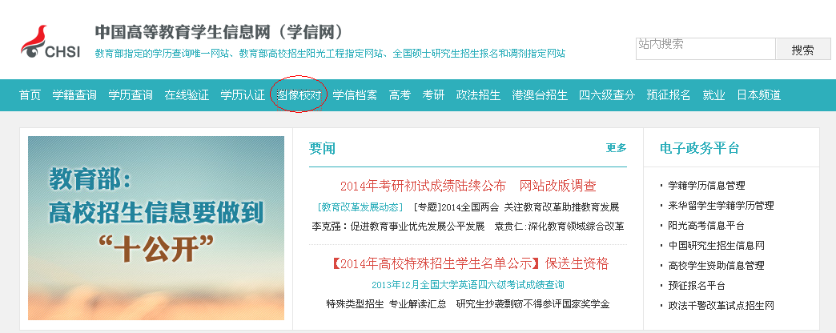
3、点击“注册学信网账号”进行实名注册：
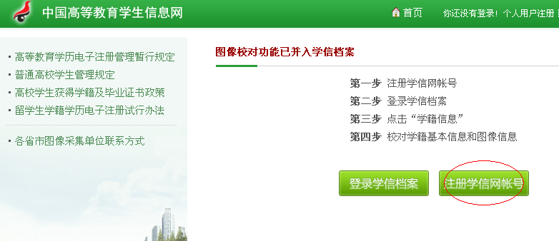
1）注册学信网账号；
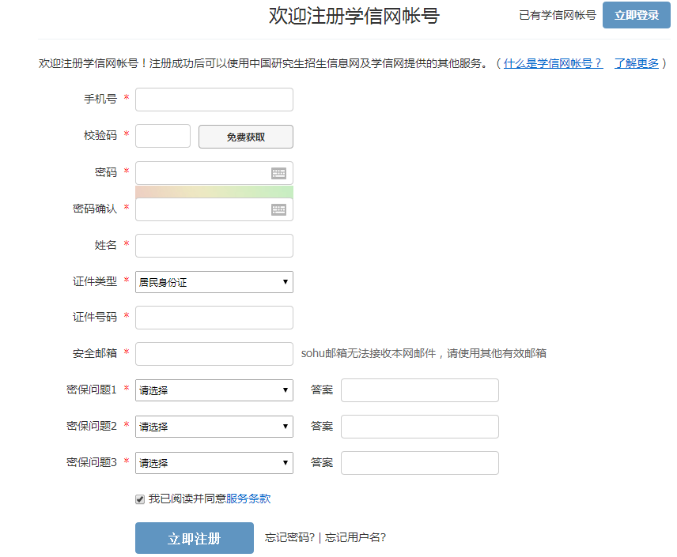
若注册过程中出现问题请参照“帮助中心”中的相关提示。
2）登录邮箱激活账号并按照要求设置个人信息：其中带“*”的项必须为学生真实信息，否则无法与学籍信息链接；
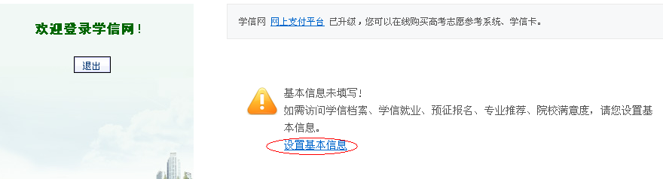

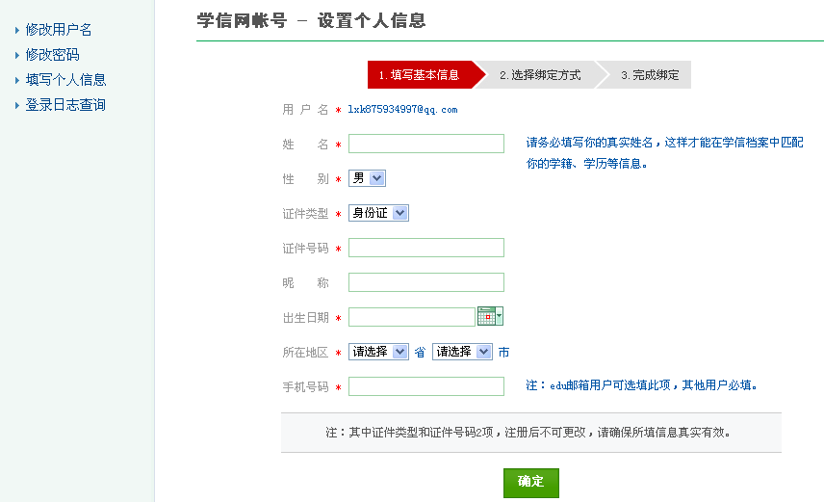
每个学生的身份证号只能注册一次，注册账号要牢记，一旦账号错误或者丢失，学生将不能在“中国高等教育学生信息网”上查询自己的学籍信息及学历信息。
4、点击“登录学信档案”，在“用户登录”下输入“用户名”+“密码”后点击“登录”；
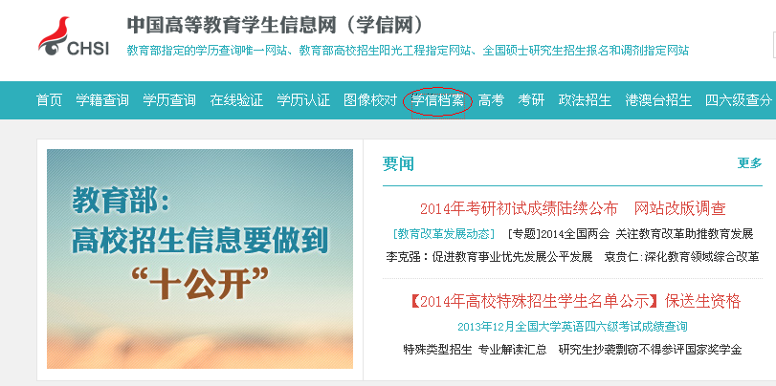
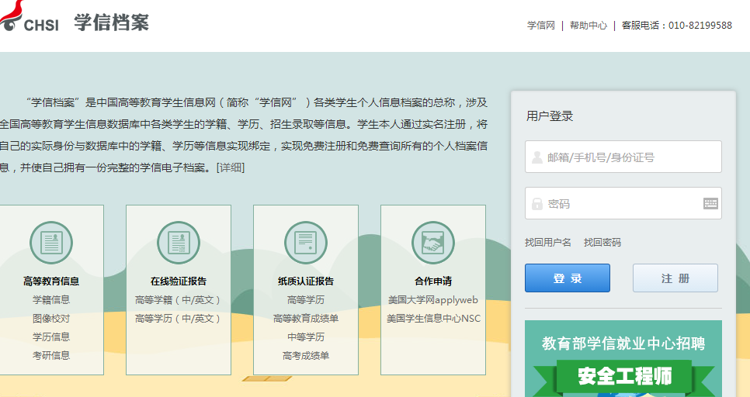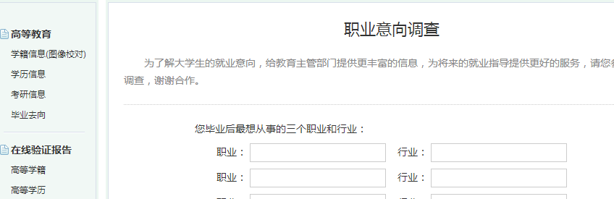

5、点击“学籍信息（图像校对）”，对照显示的信息认真核对：
1）学籍信息核对：学生须认真核对本人的姓名、性别、考生号、专业、身份证号、出生日期、班级等信息。如学籍信息有误请报辅导员老师，由辅导员老师统一联系教务处白玮（北院行政楼112）。联系电话为80785812.
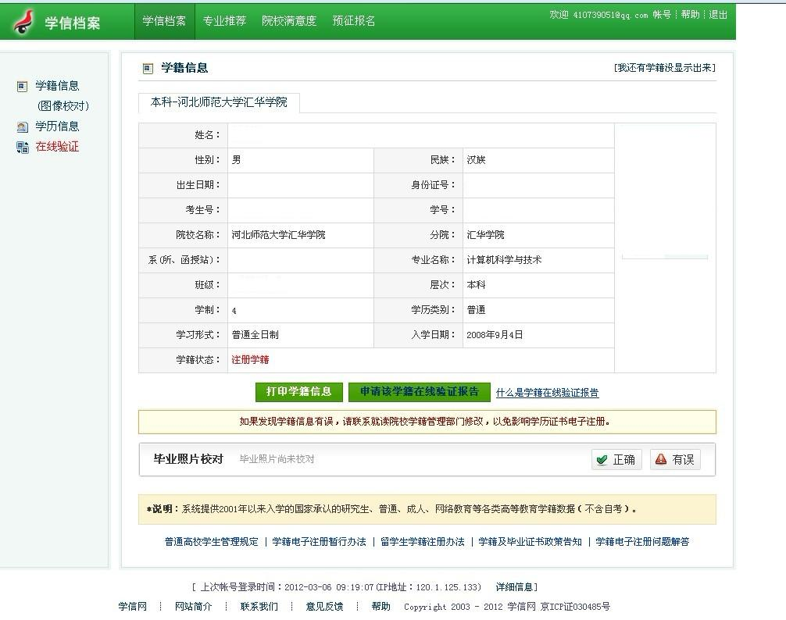
2）毕业照片核对：如果照片没有问题，则点击“毕业照片核对”后面的“正确”按钮，如照片有问题，则点击“有误”按钮，选择相应原因，并报辅导员老师。辅导员老师将错误信息汇总至《数据检查勘误表》报学部，学部汇总后报教务处进行集中修改。
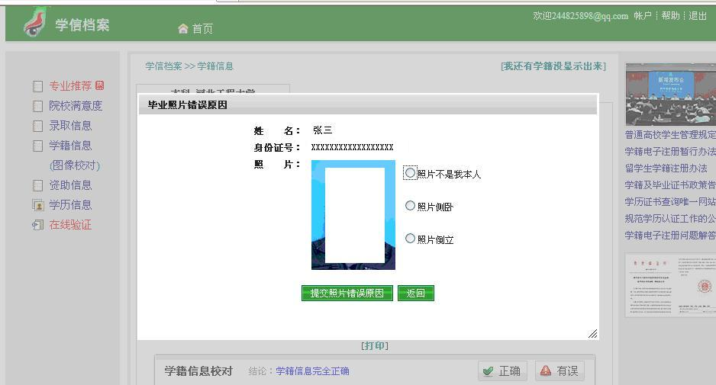
如果学生输入本人电子摄像照片上的学号、姓名和身份证号后，看到网站提示“没有符合条件的毕业生图像信息”，也属于错误信息，必须报辅导员老师。
三、相关要求
1、请各毕业班辅导员老师于3月9日至3月10日到北院行政楼112室领取学生纸质照片。
2、请各学部务于4月3日前将《数据检查勘误表》（见附件）报学院教务处(北院行政楼112室)。
3、毕业生照片为学生毕业证和学位证专用照片，应由毕业班辅导员老师统一保存，请勿发给学生自行保管，请勿用作他用。

附件：数据检查勘误表

河北师范大学汇华学院教务处
2015年3月8日

附件一：
数据检查勘误表

专业： （范例）
照片身份证号 | 错误信息 | 正确信息
120**************x | 姓名错误：张三 | 改为：张明
030*************** | 身份证号错误：030*************** | 改为：130***************
130*************** | 李四：没有符合条件的毕业生图像信息
辅导员签字 学部盖章

填报数据检查勘误表时必须提供错误学生照片上的身份证号，便于准确查询。如内容较多，可复印勘误表。

